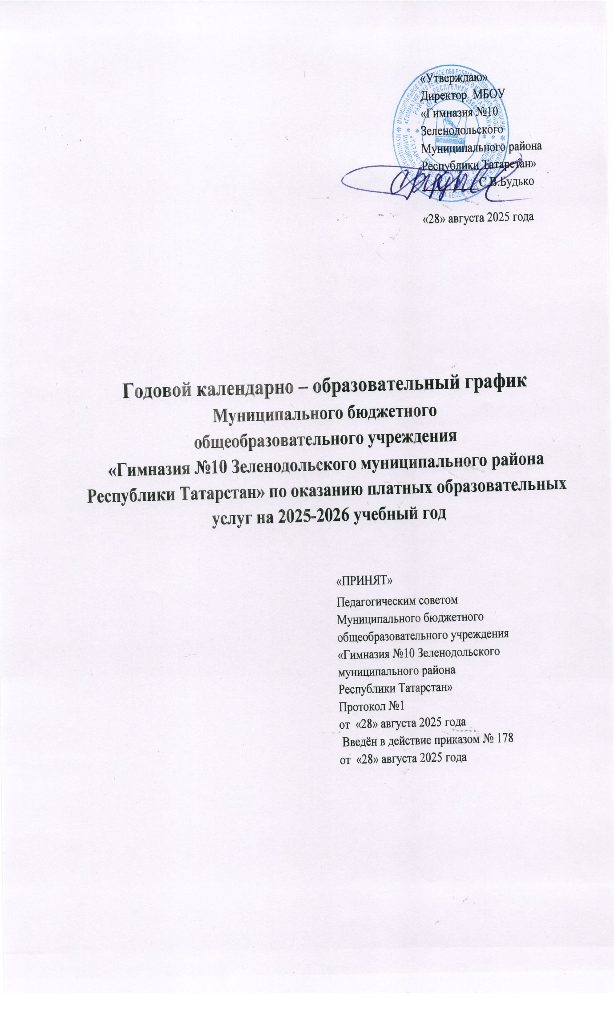

Общие положения

Муниципальное бюджетное общеобразовательное учреждение «Гимназия №10 ЗМР РТ» в соответствии с Гражданским кодексом Российской Федерации, Федеральным Законом Российской Федерации от 29.12.2012 г. № 273- ФЗ "Об образовании" и Закона Российской Федерации от 07.02.1992 г. № 2300-1 "О защите прав потребителей", а также Правилами оказания платных образовательных услуг в сфере общего образования, утвержденными Постановлением Правительства Российской Федерации "Об утверждении Правил оказания платных образовательных услуг в сфере образования" от 15.08.2013 № 706.

Годовой календарно – образовательный график по оказанию платных образовательных услуг разработан с учетом требований следующих нормативных документов:

Нормативные документы, регламентирующие организацию платных образовательных услуг в МБОУ «Гимназия №10 ЗМР РТ»

Закон Российской Федерации «Об образовании в Российской Федерации» от 29.12.2012

№ 273-ФЗ; Закон Российской Федерации «О защите прав потребителей» 07.02.1992 № 2300-1;

Гражданский кодекс Российской Федерации от 26.01.1996 № 14-ФЗ;

Федеральный закон от 11.08.1995 № 135-ФЗ «О благотворительной деятельности и благотворительных организациях»;

Федеральный Закон Российской Федерации «Об основных гарантиях прав ребенка в Российской Федерации» от 24.07.1998 № 124-ФЗ;

Постановление Правительства Российской Федерации от 15.08.2013 г. № 706 «Об утверждении правил оказания платных образовательных услуг»;

Требования СанПиН 2.4.2.2821-10
"Санитарно-эпидемиологические требования к условиям и организации обучения в общеобразовательных учреждениях"
- Устав МБОУ «Гимназия №10 ЗМР РТ»;
- Приложение к лицензии на право ведения образовательной деятельности по дополнительному образованию;
- Локальные нормативные акты МБОУ;

МБОУ «Гимназия №10 ЗМР РТ» функционирует при шестидневной рабочей неделе (выходные: воскресенье), время работы - с 07.30 ч. до 18.00 ч.
№  п/п | Содержание | Возрастная группа  (дети 7 – го года)
1 | Количество групп | 2
2 | Начало учебного года | 02.10.25
3 | Окончание учебного года | 31 .05.2026
4 | Каникулярное время | 27.10.2025–06.11.2025 31.12.2025 – 11.01.2026  26.03.2026 – 05.04.2026
5 | Продолжительность учебного года, в то числе | 24 недели
6 | I полугодие | 12
7 | II полугодие | 12
8 | Продолжительность учебной недели | 1 раз в неделю
9 | Длительность занятий | не более 30 минут
10 | Праздничные дни | 03-07 ноября, 01-11 января, 23 февраля, 08марта, 01 мая, 09 мая

